Тема: «Форсайт - технология прогнозирования будущего»

Аннотаци. Использования технологии форсат- проекта студентами «Старорусского агротехнического колледжа» по профессии мастер садово- паркового и ландшафтного дизайна для прогнозирования будующего своего колледжа.

Форсайт – это технология, которая позволяет кругу лиц, которые участвуют в форсайте, договориться по поводу образа будущего, своих действий по поводу этого будущего, и своего желаемого будущего.

Основа методики: совместная работа участников на карте времени; работа не с текстами, а с образами и схемами.

В отличие от традиционного прогнозирования, технология форсайта является проактивной по отношению к будущим событиям. Это означает, что авторы и участники форсайта не просто оценивают вероятности и риски возникновения тех илииных условий, а проектируют свою текущую деятельность таким образом, чтобы усилить положительные тренды и увеличить вероятность желаемых событий и погасить отрицательные, нежелательные тренды. Сама структура форсайта включает в себя обозначение проектов и событий, приводящих к избранной цели. При этом, в отличие от традиционных методов прогнозирования и планирования, результатом форсайт-сессии является карта будущего, т.е. визуально богатое пространство, позволяющее увидеть различные способы и пути достижения желаемого результата.

Базовые принципы форсайта:

• Будущее зависит от прилагаемых усилий, его можно создать;

• Будущее вариативно - оно не проистекает из прошлого, а зависит от решений участников;

• Есть области, по отношению к которым можно строить прогнозы, но в целом будущее нельзя предсказать достоверно, можно подготовиться или подготовить будущее таким, каким мы его хотим видеть.

Форсайт-технология была создана за рубежом 30 лет назад и активно используется как в сфере бизнеса, так и в сфере государственного управления. В 2008 году в рамках движения “Метавер - Образование будущего”, была разработана и апробирована методика быстрого проведения форсайт-проекта, не требующая внушительных сумм бюджета. Это методика получила название Rapid Foresight или “скоростной форсайт”. Получение значимого и верифицированного результата в рамках этой методики занимает дни или даже часы. Кроме того, она является масштабируемой, позволяющей получать согласованное видение будущего как в масштабе одной проектной команды, так и в масштабе государственных организаций.

Цели форсайт-сессии:

1.Прогноз – получение достоверной «карты будущего»,описывающей основные возможные события, которые будут влиять на отрасль, территорию в описываемом горизонте.

2. Коммуникация – согласование основными заинтересованными сторонами экспертами своих позиций относительно существенных факторов, влияющих на развитие отрасли, и формирование «дорожных карт» основных проектов развития.

3.Образование – формирование единого «поля представлений» участников форсайтов о существенных трендах и событиях (обучение со стороны экспертов и ведущих форсайта в совместной деятельности).

4.Диагностика – определение качества представлений участников о будущем их предметной области, способности системно смотреть на варианты развития области и определять ответы на возможные вызовы.

Форсайт – это прежде всего инструмент коммуникации людей по поводу своего будущего. Чем больше влияние у людей на это будущее - тем более сильный случается форсайт.

В Новгородской области прошли три сессии форсайт-кэмпа «Молодежь АПК». Тема последней сессии – «Современные подходы к переработке сельскохозяйственной продукции». Площадкой для проведения III форсайт-кэмпа "Молодежь АПК", организованного министерством сельского хозяйства Новгородской области и Центром компетенций в сфере сельскохозяйственной кооперации и поддержки фермеров, стал Новгородский агротехнический техникум.

Традиционно в мероприятии приняли участие студенты аграрных образовательных организаций региона - Боровичского, Валдайского, Новгородского техникумов, а также Старорусского колледжа.

Модератором мероприятия выступил директор Центра консалтинга и инноваций АПК Игнат Потапов.

Первая часть форсайта была посвящена "домашнему заданию" – студенты готовили проекты, связанные с современными подходами к переработке сельскохозяйственной продукции. Главная задача команд – разработать и предложить инновационный проект, который может повысить эффективность и рентабельность переработки. Команды Боровичского и Новгородского техникумов представили на суд жюри свою продукцию - это картофельные розочки и использование новых материалов и технологий при производстве консервов. Старорусский агротехнический колледж проработал проект, связанный с шоковой заморозкой овощей и фруктов. Валдайский аграрный техникум на протяжении нескольких форсайт-кэмпов последовательно развивает тему по льноводству, в этот раз ребята представили идею создания Музея льна «Льняной уезд» на базе техникума.

Вторая половина дня была посвящена командообразованию и креативному мышлению – студенты оказались в новых для себя группах и под руководством опытных наставников разрабатывали идеи для проектов в области цифровизации сельского хозяйства. Все четыре команды показали высокий уровень владения цифровыми технологиями, что было отмечено на защите проектов.

Главным отличием данного форсайт-кэмпа стал отказ от соревновательной составляющей, команды были сформированы из числа студентов разных образовательных организаций. В итоге были представлены 4 проекта: Те-Полле, Smart Field, Умная теплица и Поле будущего. Представленные проекты оценивала авторитетная экспертная группа во главе с министром сельского хозяйства Новгородской области Еленой Покровской, в которую вошли руководители Новгородского института переподготовки и повышения квалификации кадров АПК, Института сельскогохозяйства и природных ресурсов НовГУ, Агентства развития Новгородской области, руководители образовательных организаций-участников, сельскохозяйственных организаций и крестьянско-фермерских хозяйств.

Студенты из Старой Руссы удивили экспертов не на шутку. Они придумали, как можно собирать урожай круглый год. Для этого нужно поле, специальный навес, напоминающий теплицу, пара дронов (для контроля за ростом овощей) и универсальный специалист. Он будет следить за ростом культур, сидя за компьютером, он же будет управлять дронами, а сажать и собирать овощи будут роботы. Выращивать овощи можно круглый год, считают ребята, на время холодов поле закроют теплым навесом.

Старорусский агротехнический колледж принял весеннюю сессию форсайт- кэмпа, куда приглашены были четыре студенческие команды аграрных техникумов Новгородской области. Ребятам предстоит продемонстрировать командный дух в деловых играх,  показать знания и эрудицию в дискуссии на заданную тему. Главное задание для участников форсайта – это разработка оригинальной стратегии развития сельской территории.

В качестве экспертов на форсайт приглашены региональный министр сельского хозяйства Елена Покровская, глава Старорусского района Александр Розбаум, ректор Новгородского института переподготовки руководящих кадров и специалистов АПК Галина Ризенко.

Модераторами форсайт-кэмпа выступят директор Центра развития талантов НовГУ Дмитрий Алгазин, директор Центра консалтинга и инноваций АПК Игнат Потапов, главный агроном ООО «Новгородский бекон» Антон Прощенко, директор по персоналу ООО «Белгранкорм-Великий Новгород» Ольга Константинова.

Главное задание для участников форсайта – это разработка оригинальной стратегии развития сельской территории. – студенты старорусского техникума – озадачились благоустройством образовательного учреждения, новгородцы – утилизацией отходов птицеводства, команда из Боровичей льна предложила свое видение развития добровольчества на селе. А вот учащиеся валдайского техникума собираются возрождать практически утраченную технологию возделывания. Представленные проекты оценивала экспертная группа из представителей регионального правительства, института специалистов АПК, а также руководители сельхоз-предприятий. По словам организаторов, формат форсайт-кэмпа себя зарекомендовал неплохо. Минувшей осенью на таком же форуме в Валдае студенты-аграрии уже собирались решать проблемы сельского хозяйства. Главным отличием второго форсайт-кэмпа стал отказ от соревновательной составляющей. Жюри оценивало участников по разным номинациям: за новаторство, креативность, оригинальность.

Старорусские будущие ландшафтные дизайнеры осваивают широкий спектр работ по благоустройству территории, выращиванию и уходу за цветочными и декоративными культурами, озеленению различных помещений и территорий, занимаемся интерьерным озеленением.

Ландшафтный дизайн имеет особое значение, когда речь идёт о создании действительно здорового окружения. С его помощью можно визуально расширить пространство, сделать его  камерным или разделить на функциональные зоны. Если правильно скомпоновать растения, то имеется шанс создать такую среду, которая будет оптимальной для полноценного отдыха. При помощи хвойных растений или газона из лекарственных трав, можно насытить воздух полезными элементами. Если участок организован действительно правильно, то уровень комфорта вырастет в разы.

С целью максимизировать эффект и результат, лучше доверить работу по оформлению и облагораживанию территории профильным специалистам. Не стоит экономить на красоте, ощущении счастья и гармонии.

Тему нашего проекта « Мир стильного дизайна» мы выбрали неслучайно, так как у нас есть возможности и условия к его осуществлению.

**Актуальность проекта заключается в следующем**. В современных условиях весьма важной является проблема сохранения и оздоровления среды, окружающей человека в городе, формирование условий, благотворно влияющих на психофизическое состояние человека, что особенно важно при проектировании учебных заведений, благоустройстве. Важную роль в решении этой проблемы играет озеленение. Поэтому в нашем проекте особое внимание было уделено озеленению прилегающей территории к колледжу. Зеленые насаждения имеют архитектурно-планировочное значение. В обогащении архитектурного облика нашей застройки важная роль отводится ландшафту. С помощью ландшафта мы заметно обогатим облик учебного заведения, придадим выразительность восприятия окружающей действительности.

С помощью озеленения на макете мы создаем неограниченное многообразие цветовых оттенков, изменяющихся во времени и пространстве. Зелень в любое время года действует на человека умиротворяюще. Деревья, кустарники, цветы украшают нашу жизнь. Велика сила их эстетического воздействия на человека. Мы подобрали ассортимент деревьев и кустарников, цветов и газонов, создали разные цветовые гаммы, выразительно сочетающиеся по формам, очертанию, структуре, объему, использованию растений в качестве живой изгороди, разделительных полос и островков безопасности. В работе были применены насаждения ограниченного пользования - это группы деревьев и кустарников из чистых лиственных, хвойных и смешанных пород, живые изгороди из стриженых и нестриженых деревьев и кустарников.

**Цель нашего  проекта** – изменить ландшафтное обустройство территории колледжа.

**Задачи проекта:**

1.Разработать дизайн – проект озеленения и благоустройства территории колледжа.

2.Применить знания и практические умения об основах цветоводства и ландшафтного дизайна в работах по озеленению и благоустройству колледжа.

3.Провести поэтапную реализацию мероприятий проекта по благоустройству и озеленению территории.

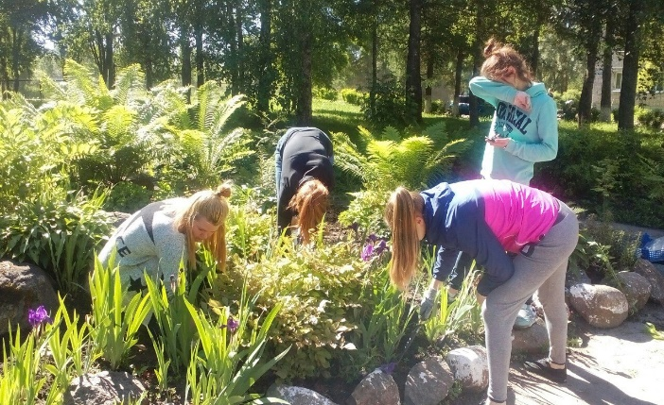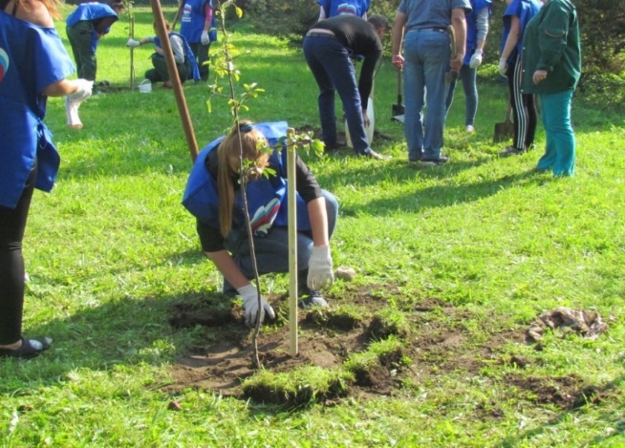4.Сформировать у студентов бережное отношение к природе.

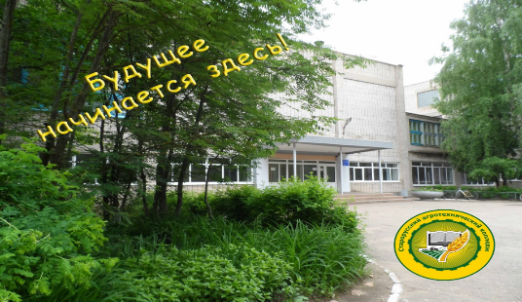Приступив к составлению дизайн-проекта мы обследовали территорию колледжа, и заметили, что двор колледжа и его территория требует внесения в дизайн творческих элементов , а некоторые участки территории колледжа нужно видоизменить.

Прилегающую территорию мы разбили на несколько зон:

1.Территория вдоль учебного корпуса колледжа.

2.Зона у общежития №1.

3.Зона во дворе колледжа.

4.Зона у мастерских .

А также мы составили схему территории колледжа**. (Общая схема)** 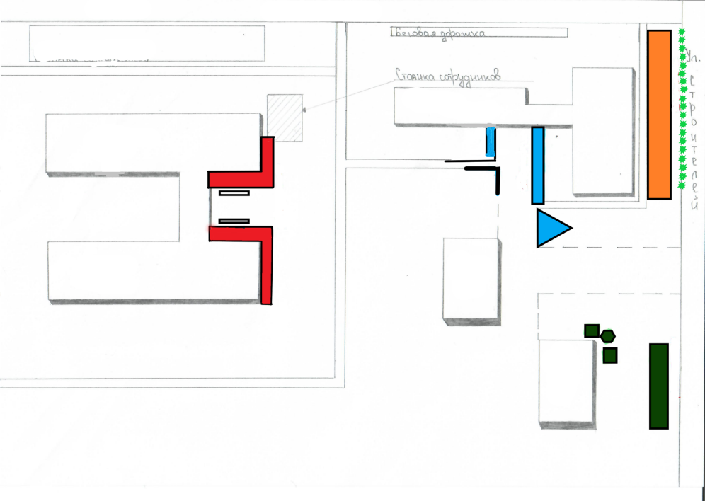

**А теперь подробнее о благоустройстве зон.**

**Зона №1 вдоль учебного корпуса самая большая и требует благоустройства**.

Декоративное оформление территории, является частью озеленительных работ и неразрывно связано с древесно-кустраниковыми насаждениями.

Вдоль забора мы планируем высадить туи. Туя- прекрасное вечнозеленое растение для устройства живой изгороди.

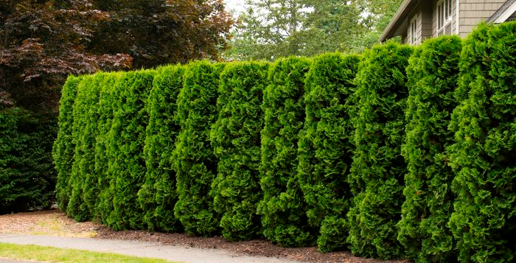Западная туя легче адаптируется к нашему климату, морозоустойчива, она создает прекрасный фон. Надежно защищает участок от ветра, дыма, пыли, газа. Взрослые растения не требуют укрытия на зиму.

По центру этой территории планируем разбить ковровую клумбу, рисунок которой можно менять ежегодно, вокруг клумбы создать красивый партерный газон.

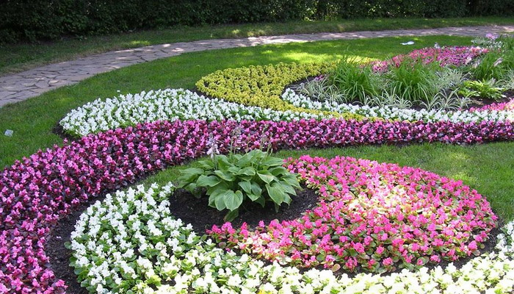

**Зона №2 у первого общежития**, здесь мы планируем устроить альпинарий с подпорной стенкой, подобие габионов.

**Зона №3,** У центрального входа в колледж с левой и правой стороны необходимо заменить живую изгородь из акации на дерен белый, он великолепно поддается стрижке в любое время года, летом украшает листвой, с белыми прожилками,а зимой красными стеблями.

Так же мы хотим сделать подпорные стенки на углу с правой стороны в двух местах.

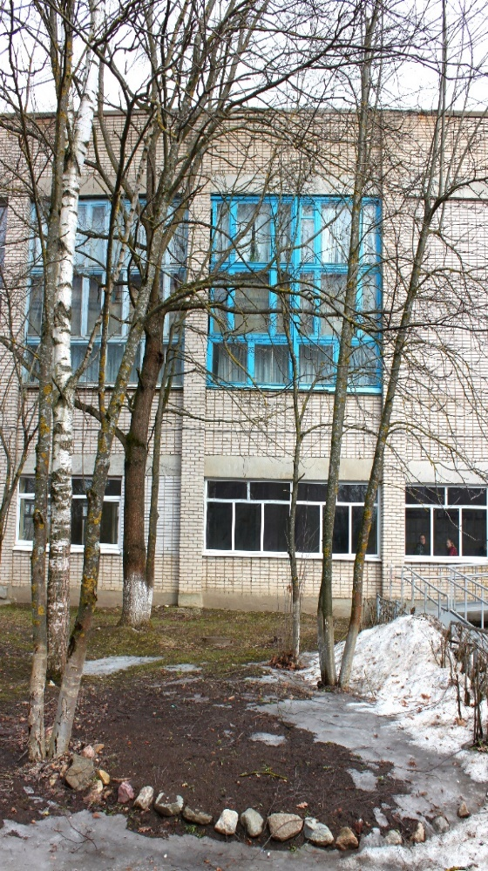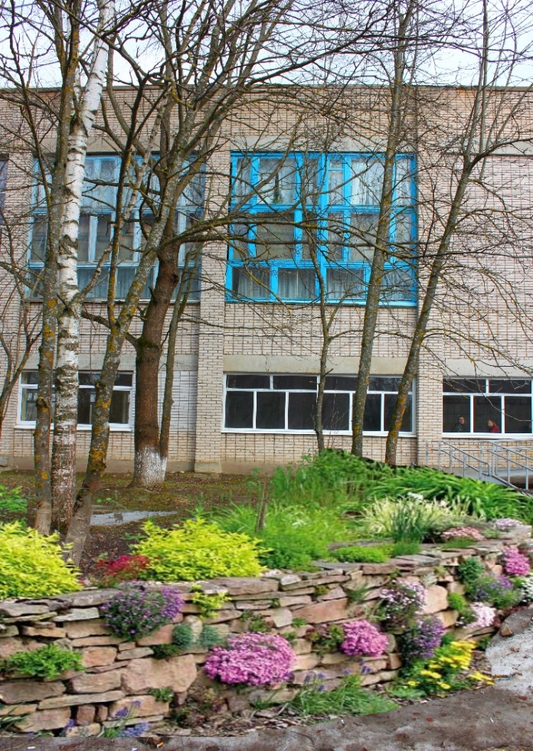

**Зона №4** у мастерских-планируем оборудовать небольшую зону отдыха, для этого необходимо установить несколько скамеек, также удалить старую живую изгородь из акации, заменив ее на дерен белый, при этом сохранив имеющие сейчас ели и рябины.

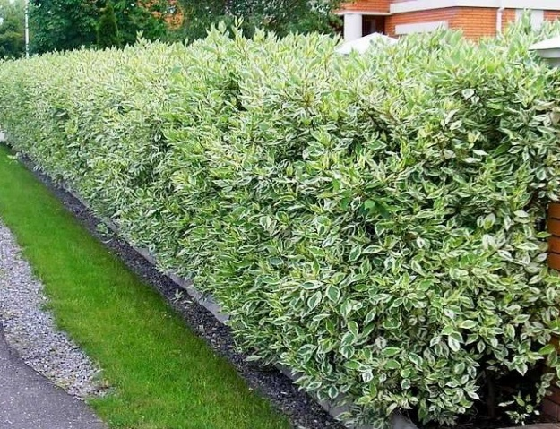

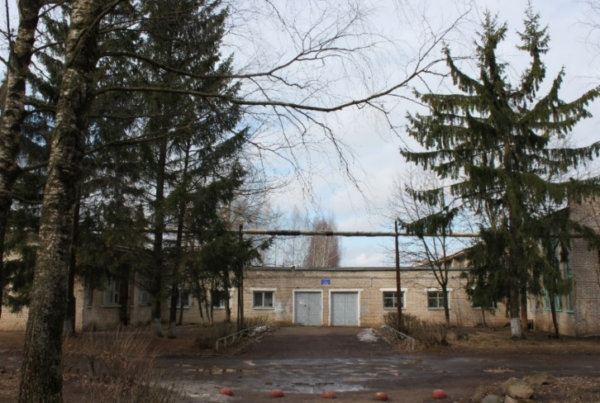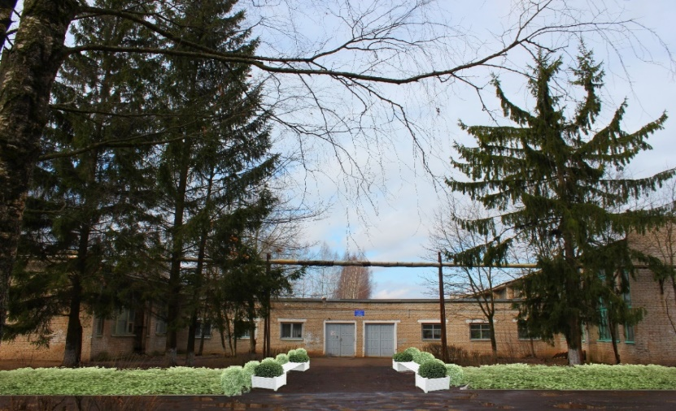

**Все эти четыре зоны мы хотим оформить в одном стиле ландшафтного дизайна «Хай-Тек».**

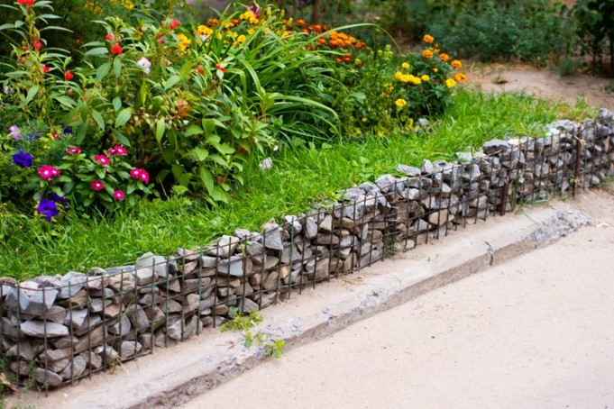

Хай-тек современный стиль конца 20 и начала 21 веков, он предполагает использование современных технологий и применение таких материалов как бетон, камень, стекло, металл, дерево и другие.

Этот стиль подразумевает простоту, легкость обслуживания, сочетание ярких и постельных тонов(синий, фиолетовый, желты, красный, серый, белый, серебристый)

Для того, чтобы реализовать наш проект необходим рассадный и посадочный материал. Мы выращиваем рассаду цветочно-декоративных и овощных культур, но его недостаточно, поэтому за общежитием №1 на территории 40 соток мы будем закладывать плодово-декоративный питомник, в котором планируем выращивать саженцы для озеленения собственной территории, а также для жителей города и района.

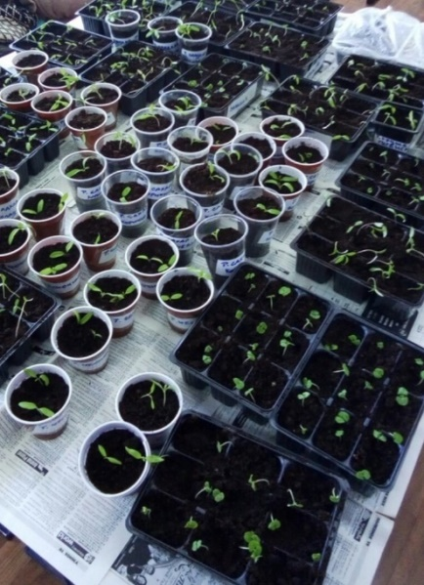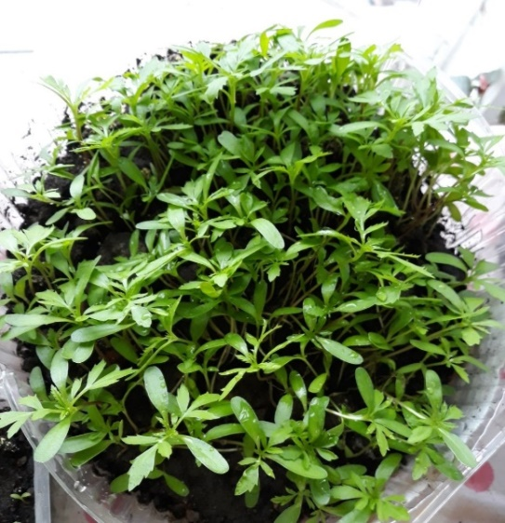

На площадке будет размещена теплица для выращивания рассады цветочно-декоративных и овощных культур.

* + - * 1. Сроки реализации читаем на слайде. Территория вдоль учебного корпуса колледжа (09.2019-06.2020)

1. Зона у первого общежития №1 (10.2019-06.2020)
2. Зона во дворе колледжа (04.2019-10.2020)
3. Зона у мастерских(04.2020-06.2021)

|  |  |  |  |
| --- | --- | --- | --- |
| **Наименование материала** | **Кол-во**  **(шт)** | **Стоимость**  **1 ед.(руб)** | **Общая стоимость**  **(руб)** |
| **Туя западная** | 30 | 600 | 18.000 |
| **Семена цветочных культур** | 500 | 20 | 10.000 |
| **Семена овощных культур** | 200 | 20 | 4000 |
| **Металлические сети** | 4 | 2.097 | 8.308 |
| **Агрохимикаты** | 5 | 900 | 4.500 |
| **Дерен белый** | 60 | 120 | 7.200 |
| **ИТОГО** |  |  | **52.008** |

**Предварительная смета расходов на реализацию проекта:**

**Заключение**

Участвуя в проектной деятельности мы работали с дополнительной литературой, интернет-ресурсами, обращили внимание на эстетическое исполнение озеленения дворов, учреждений, парков, применили на практике полученные профессиональные знания

.

Благодаря реализации нашего проекта в колледже мы рассчитываем получить следующий результат:

-современный ландшафтный дизайн территории колледжа;

- благоустроенная и безопасная территория;

-применение теоретических знаний на практике;

-здоровая среда обитания;

-увеличение числа студентов, включенных в проектно-исследовательскую и практическую деятельность;

-повышение экологической и социальной культуры

-собственный плодопитомник для выращивания цветочно-декоративных и овощных культур

-возможность применить теоретические знания на практике

Мы надеемся, что наш проект выйдет именно таким, каким видим его мы ведь в колледже все должно быть пронизано стремлением к красоте.

**Литература**

 Соколов, А.В. Форсайт: взгляд в будущее/ А.В. Соколов // Форсайт. - 2007. - №1.-с.8-15

Третьяк, В.П. Форсайт как технология предвидения / В.П. Третьяк // Экономические стратегии. - 2009. - №8. - С. 52-59.